学生学号 | 0121603490130 | 实验课成绩
学 生 实 验 报 告 书

实验课程名称 | 《数字化企业模拟》
开 课 学 院 | 管理学院
指导教师姓名 | 肖红彦
学 生 姓 名 | 占晨琳
学生专业班级 | 信管1601

2017 —2018 学年 第 二 学期

实验报告填写说明

- 综合性、设计性实验必须填写实验报告，验证、演示性实验可不写实验报告。
- 实验报告书必须按统一格式制作（实验中心网站有下载）。
- 老师在指导学生实验时，必须按实验大纲的要求，逐项完成各项实验；实验报告书中的实验课程名称和实验项目必须与实验指导书一致。
- 每项实验依据其实验内容的多少，可安排在一个或多个时间段内完成，但每项实验只须填写一份实验报告。
- 每份实验报告教师都应该有签名、评分表及实验报告成绩。
- 教师应及时评阅学生的实验报告并给出各实验项目成绩，完整保存实验报告。在完成所有实验项目后，教师应按学生姓名将批改好的各实验项目实验报告装订成册，构成该实验课程总报告，按班级交到实验中心，每个班级实验报告袋中附带一份实验指导书及班级实验课程成绩表。
- 实验报告封面信息需填写完整，并给出实验环节的成绩，实验环节成绩按其类型采取百分制或优、良、中、及格和不及格五级评定（与课程总成绩一致），并记入课程总成绩中。
实验课程名称：《数字化企业模拟》
实验项目名称 | 供应链主流程模拟、存货管理流程、销售管理流程、采购管理流程 |  |  | 实验成绩
实 验 者 | 占晨琳 | 专业班级 | 信管1601 | 组 别
同 组 者 |  |  |  | 实验日期 | 2018.3.26-5.25
一部分：实验预习报告（包括实验目的、意义，实验基本原理与方法，主要仪器设备及耗材，实验方案与技术路线等）
- 实验目的、意义
通过实验，认知虚拟商业社会环境各类组织结构和岗位职能职责，了解企业生产经营过程，理解企业供应链管理主流程。熟悉企业基于订单的销售、采购、库存管理等主业务的总体关系。

- 实验基本原理与方法
本实验的主要内容是供应链业务流程总体认知，以用友软件公司的VBSE实训平台为依托，置身于企业的虚拟运营环境之中，模拟企业的销售、采购、库存等主要运作过程。


- 实验内容及要求
（1）供应链主流程
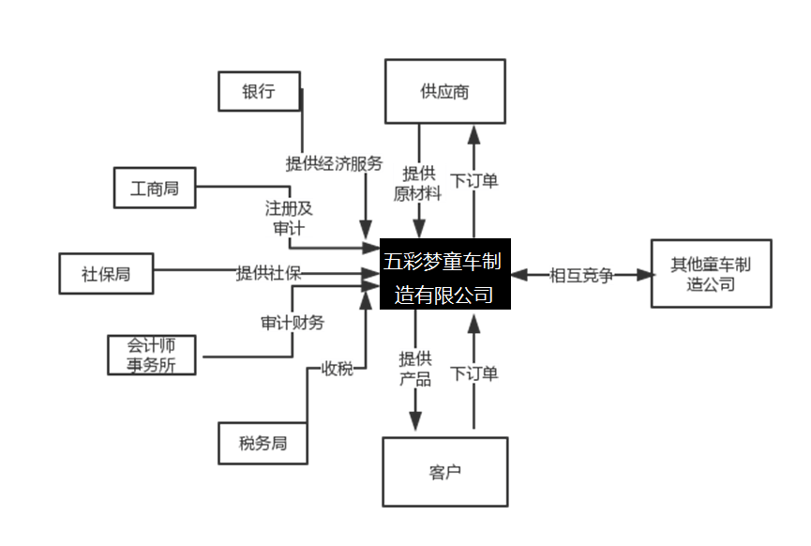
由图可见，在VBSE虚拟商业环境中，制造商处于整个流程的中心。商贸集团包括了制造商的客户和供应商，供应商商贸集团给制造商提供原材料以生产，制造商生产完产品后，销售给客户商贸集团。而政务中心、物流公司、服务公司等也均是为制造商提供各方面服务的企业。
（2）存货管理流程
存货管理就是对企业的存货进行管理，主要包括存货的信息管理和在此基础上的决策分析，最后进行有效控制，达到存货管理的最终目的提高经济效益。
1.存货管理的业务流程图如下：
  - 采购入库
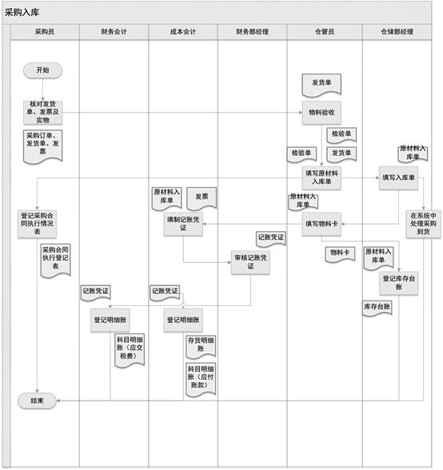
图2.1.1
②发货出库
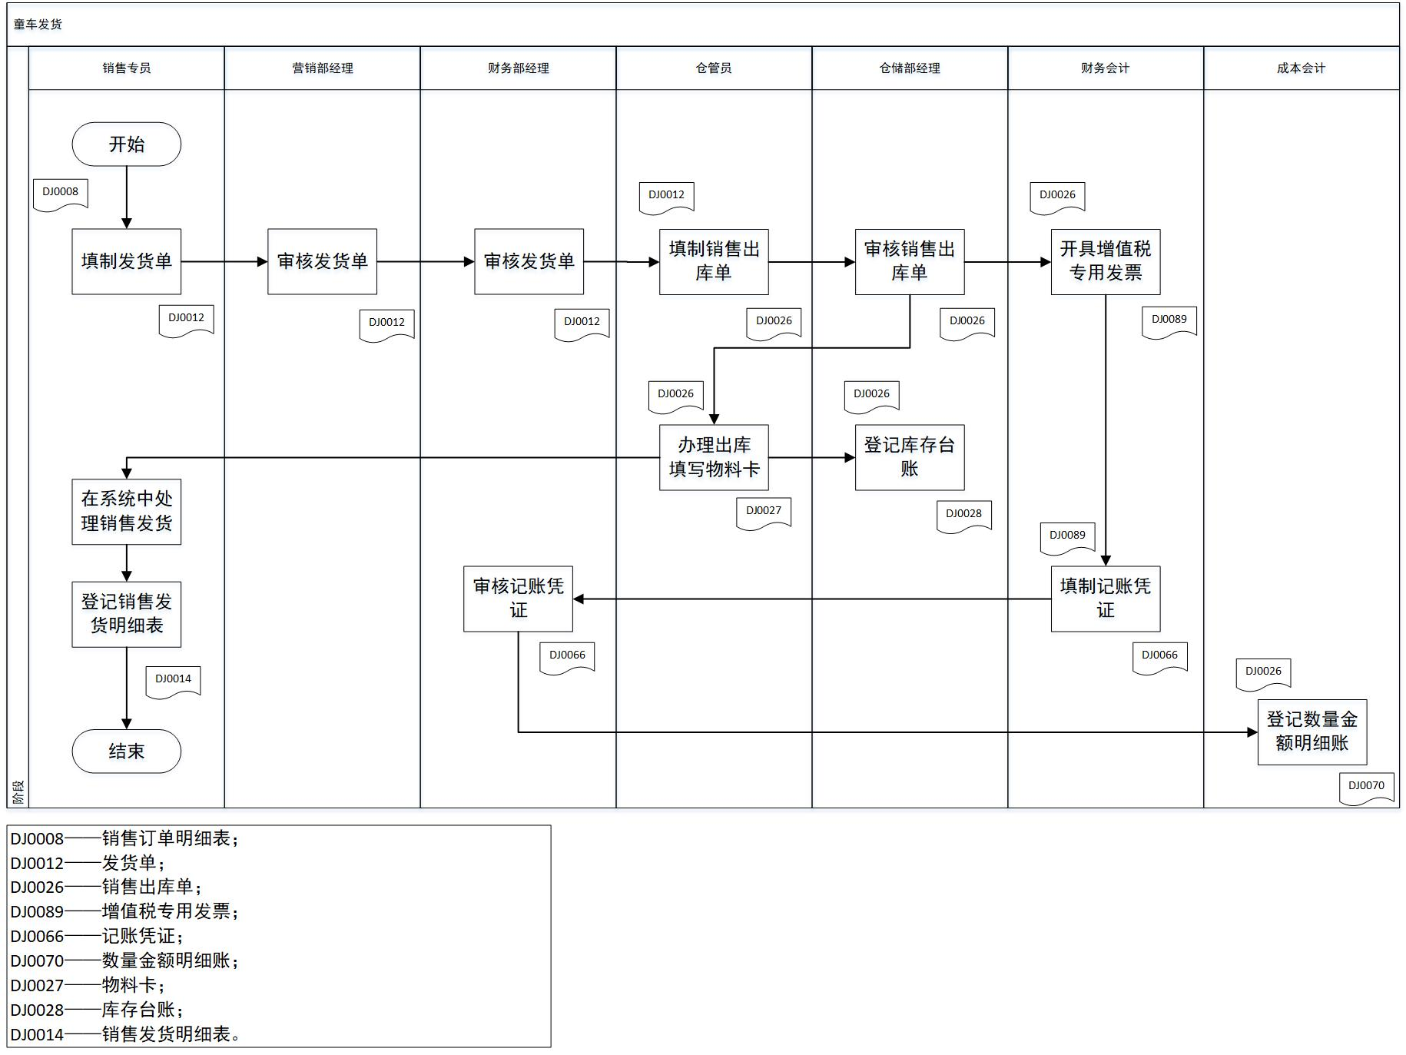
图2.1.2
2.存货管理的数据流图如下所示：
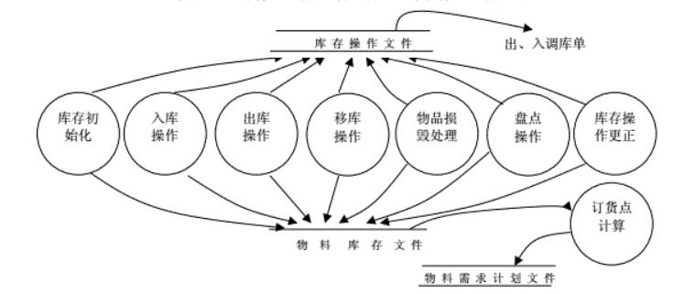
图2.2.1
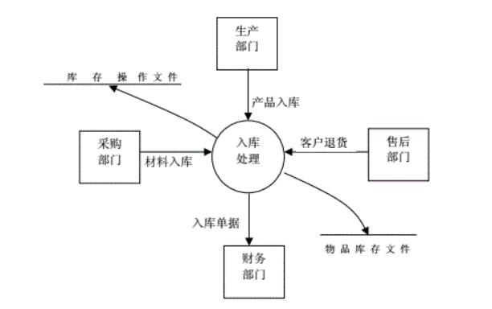
图2.2.1.1入库处理
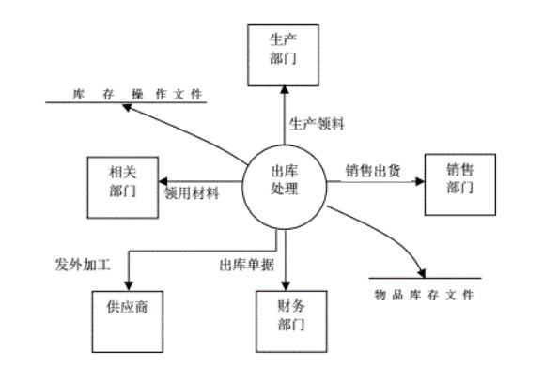
图2.2.1.2出库处理

3.存货管理的主要运作流程：
①到货验收入库：物料到达后采购人员填写纸质《到货单》交给库房保管员，将实物放置待检区，对品种、数量、规格进行清点核对，将存货进行入库处理。如发现不符时，应做好纪录，交由采购员退换货或由供应商赔偿，待再次到货验收相符后再入库。
②系统录入：采购人员在确认物料入库后在ERP系统上记录，库房主管审核。
③成品出库：根据系统录入《发货单》审核生成对应《销售出库单》办理出库手续，并在产品确认出库后在系统上记录。

（3）销售管理流程
1、销售管理的业务流程图如下所示：

①客户谈判：
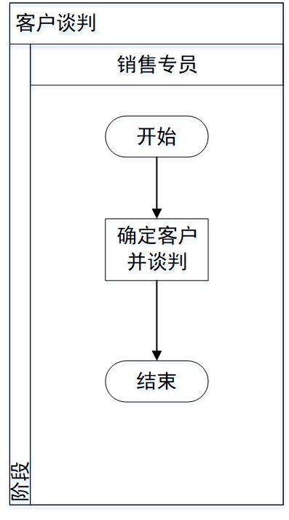
图3.1.1

②与客户签订购销合同：
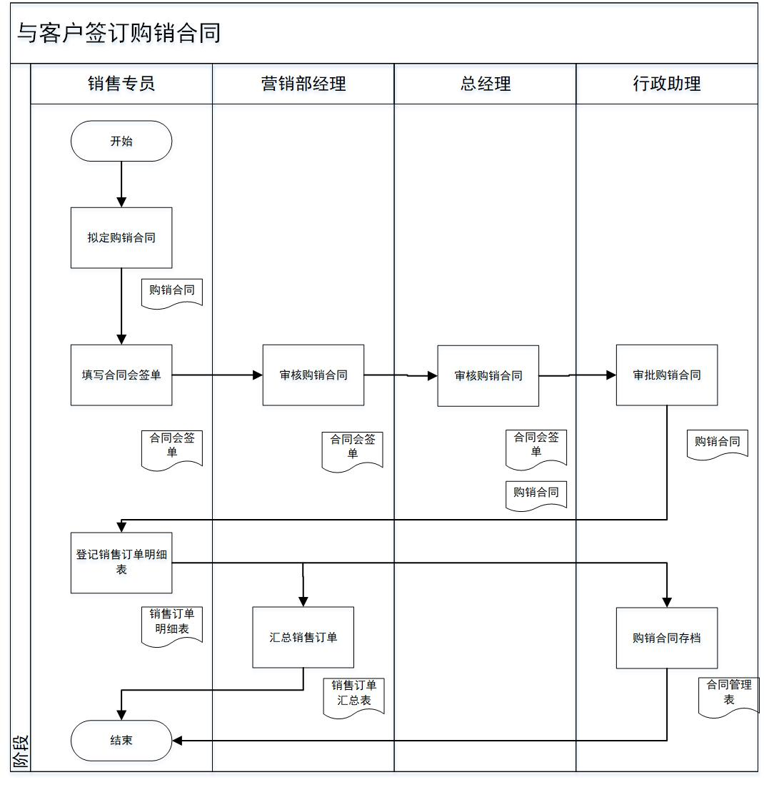
图3.1.2
③销售发货计划：
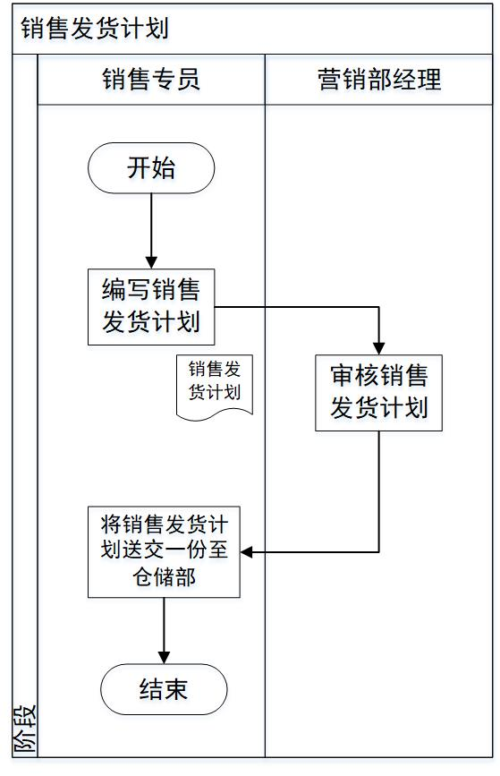
图3.1.3
④童车发货：
图3.1.4
⑤货款回收：
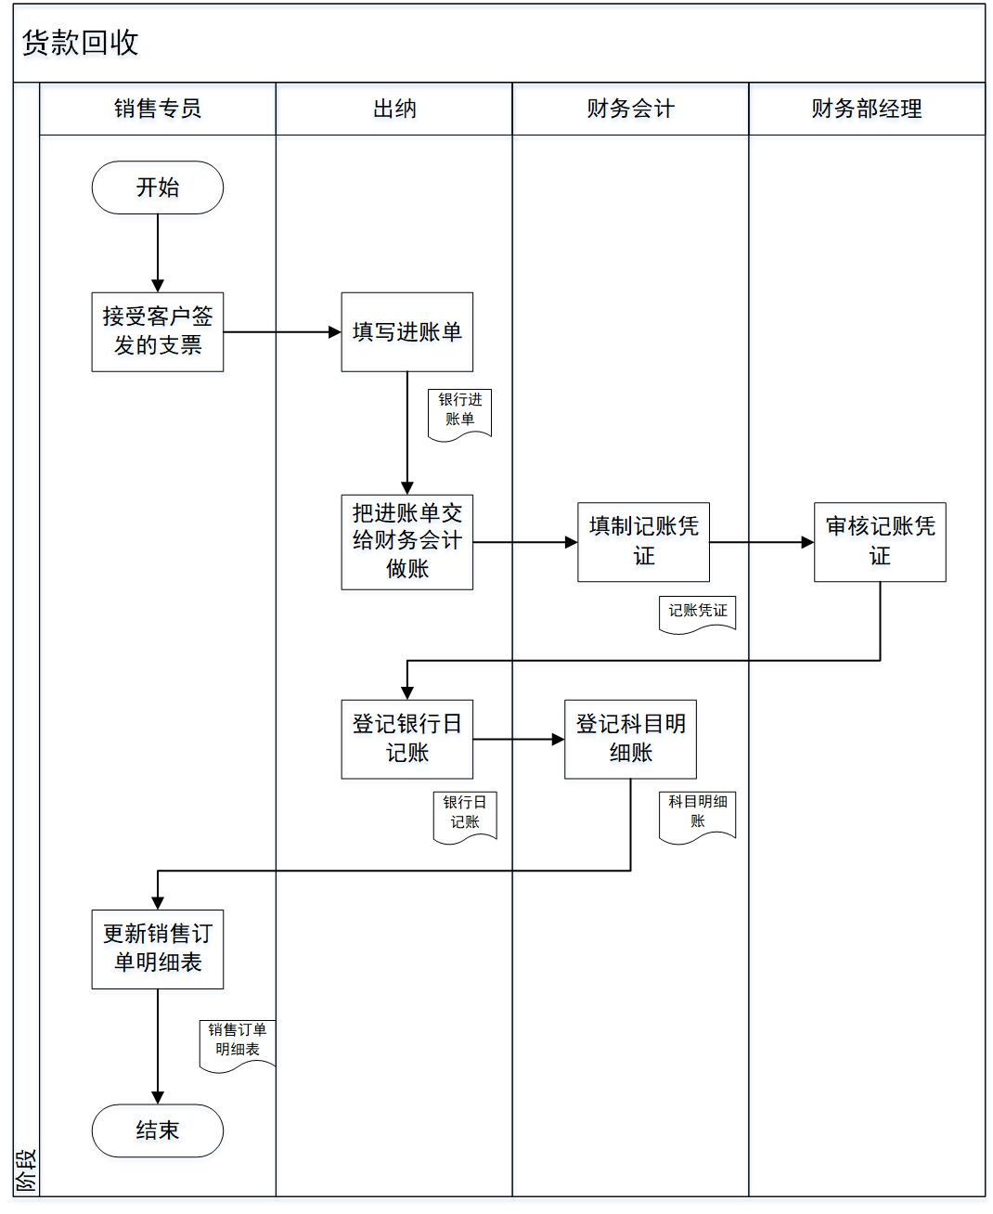
图3.1.5
2.销售管理的数据流图如下：
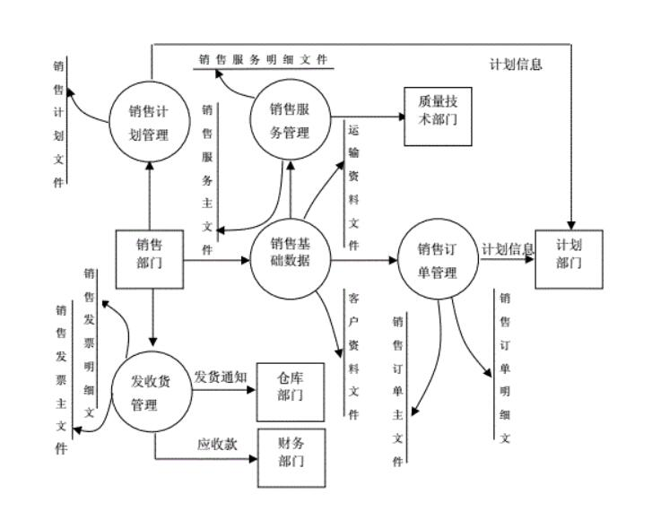
图3.2
3.销售管理的主要运作过程：
①根据公司的战略规划，确定销售目标及预算
②根据销售目标和预算制定销售计划及相应的销售策略
③根据销售计划和策略配备相关的资源（包括：建立销售组织并对销售人员进行培训）等
④把公司的整体的销售目标和预算进行分解进而制定销售人员的个人销售指标
⑤销售人员根据自己的目标、预算以及公司的销售策略制定自己的销售计划
⑥对销售计划的成效及销售人员的工作表现进行评估
（4）采购管理流程
1.采购的业务流程图如下：
①填写借款单
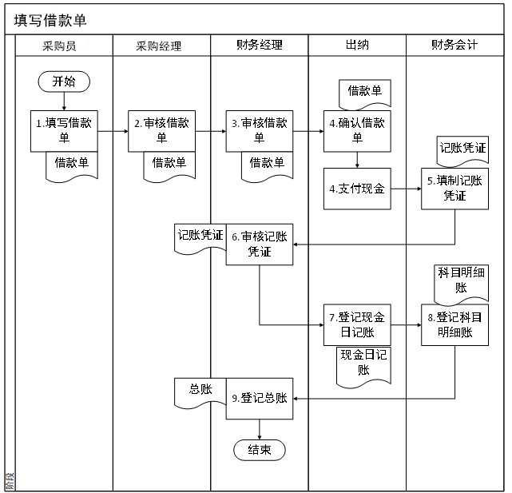
图4.1.1
② 签订采购合同
图4.1.2
③ 填制采购订单
图4.1.3

④接到工贸企业的发货通知
图4.1.4
2.采购管理的数据流图如下所示：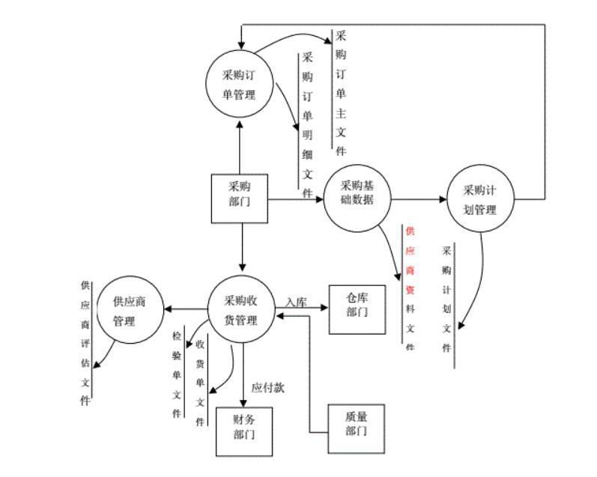
图4.2
3.采购管理的主要运作过程：
采购管理指的是指根据企业需求目标在最大节省成本的情况下完成整个采购采购工作的步骤或过程。
①采购员根据《采购订单》内需填写所购物品和数量进行估算价格；
②采购之前将《采购订单》及估算价格交到财务部进行审核，审核后上报分管负责人或总经理审批后，办理借支采购金额或通知财务办进汇款手续；
③采购人员经比较和谈判后，向供应商下单并与之确认交货日期；
④所有采购物品验收合格后进行入库记录管理；
⑤根据购销合同支付供货商采购金额；

第二部分：实验过程记录（可加页）（包括实验原始数据记录，实验现象记录，实验过程发现的问题等）
实验中在销售专员岗位上填写的单据：
1.借款单：
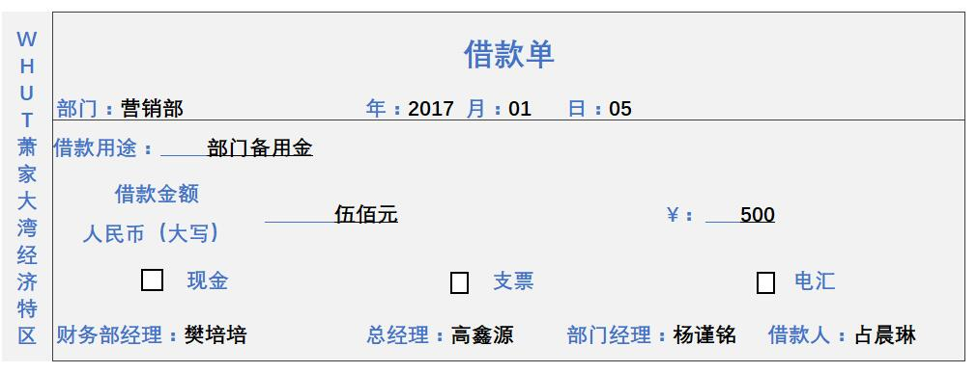
2.销售订单汇总表：
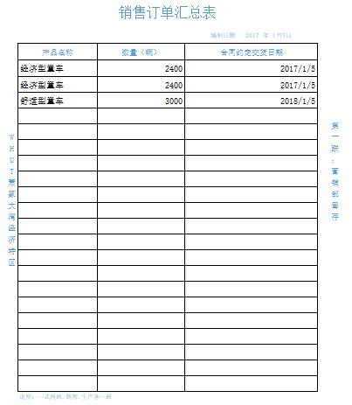
3.销售订单明细表：
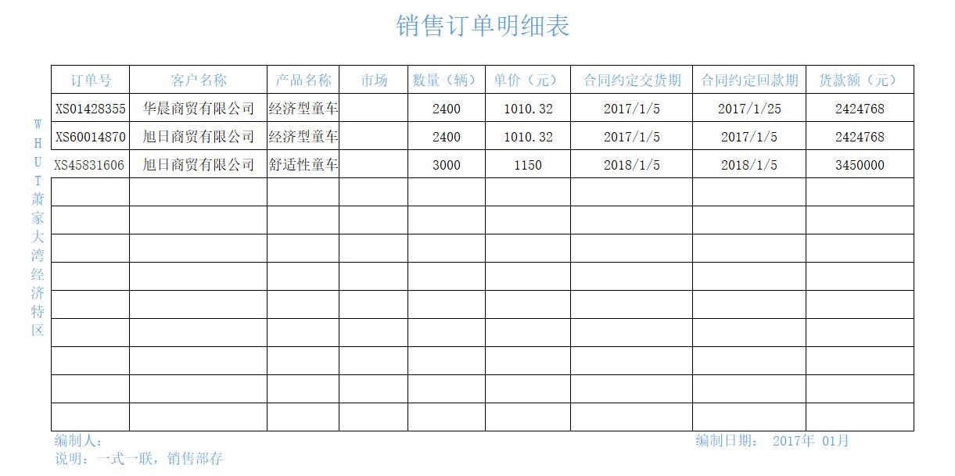
4.合同会签单：
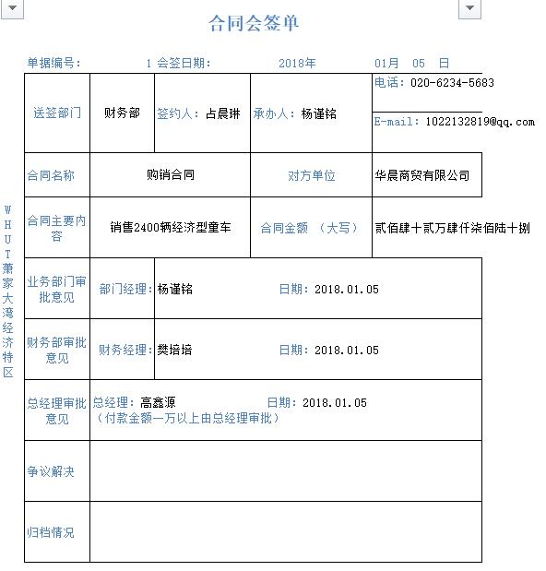
5.发货单：
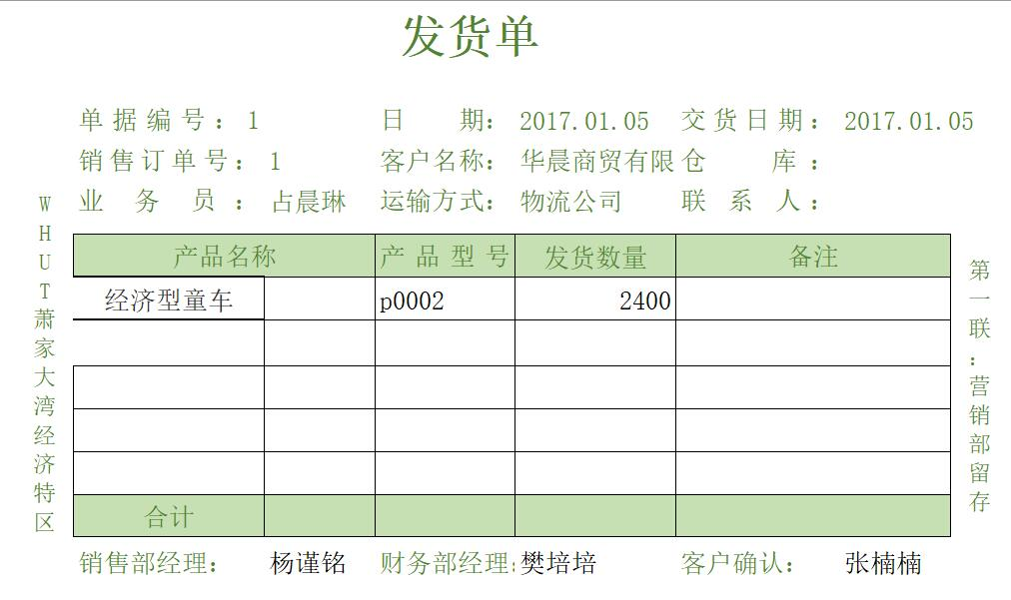
6.销售出库单：
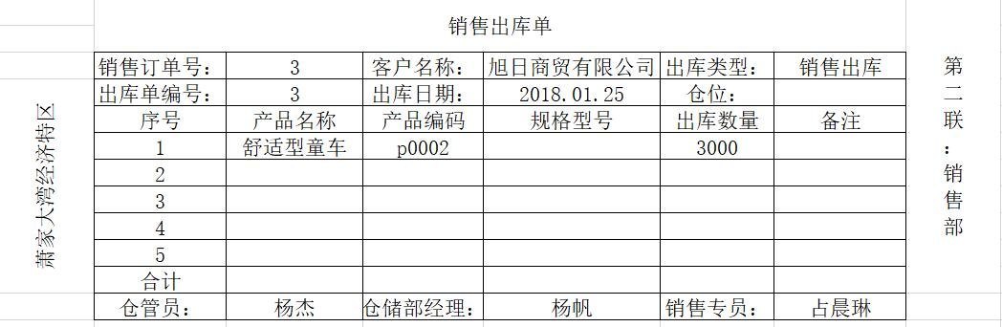
第三部分 结果与讨论（可加页）
一、实验结果分析（包括数据处理、实验现象分析、影响因素讨论、综合分析和结论等）
最终销售数据如下图：
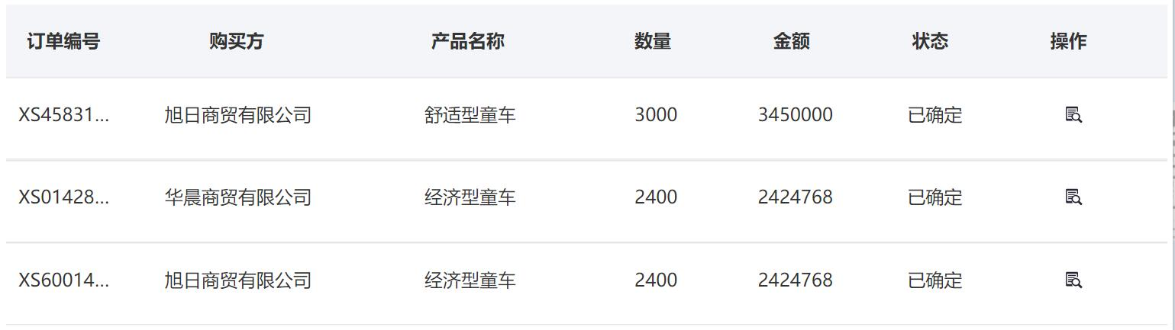
数字化企业模拟实验结束后，本人所在的五彩梦童车制造有限公司共销售出7800辆童车（其中4800辆经济型童车，3000辆舒适型童车），总销售额达8299536元。在实验后半段各公司进入自主经营的阶段后，经和旭日商贸有限公司的谈判后以1150元的单价销售了3000辆舒适型童车，总金额为3450000元。
二、小结、建议及体会
数字化企业模拟实验，让我们在VBSE系统中模拟操作经营公司，我所在的公司是五彩梦童车制造有限公司，所担任的职位是销售专员，体会及建议具体如下：
从实验中所收获到的：
1.团队意识。数字化企业模拟实验，在整个信管16级中组建出五个童车制造商公司以及商贸集团，将每个公司里的所有员工凝聚在了一起，为了公司更好的未来而共同奋斗。大家一起开晨会，一起排练情景剧，一起交流实验中遇到的问题，不争吵不专政，各有所长且各抒己见，我想，这就是一个团队的凝聚力吧。有这样一个团结的团队，就不会有抢不到的市场，不会有销售不出去的产品。
2.个人成长。我们每个人都是信管专业的学生，虽说也学习了一定的管理学知识，但真要拿出来实践，知识储备一定是不充足的。数字化企业模拟实验涉及到了销售、采购、仓储、生产计划、财务等各类岗位，对我们而言几乎都是全新的体验，从最初的不知所措，到最后可以顺利地在系统中操作从采购到生产到销售再到发货一系列流程，每个人都真正学到了很多原来没有的知识。
3.职业规划。数字化企业模拟分配给每个人一个职位，并令其深入体验了该职位的相关职责，在虚拟体验后对职位有一定的认识和了解，并可以判断自己是否真正喜爱该职位，可以为同学们今后求职提供一定帮助。
具体建议如下：
1.由于个别职位的特殊性，导致较其他职位相比，该职位工作量偏大。而在同等的上机实验时间中处理不完全部任务，还需占用部分上机之外的时间来完成实验，对部分同学而言较累。
2.在整个实验过程中，每个人只体验到了一个岗位，并且由于种种原因该岗位往往不是自己最想要了解的岗位，希望可以在以后的实验中，在时间允许的情况下，能够让每个同学体验到多个部门多个岗位，这样不仅可以拓展同学们各个方面的能力，对未来的职业选择也能提供更多的帮助。
3.在实验中，很多同学会抱怨模拟企业系统操作的不方便或是系统出错很多，希望系统可以更加完善，让同学们的体验更加完美。
第四部分 评分标准（教师可自行设计）及成绩

 | 观测点 | 考核目标 | 权重 | 得分
实验预习 | - 预习报告  - 提问  - 对于设计型实验，着重考查设计方案的科学性、可行性和创新性 | 对实验目的和基本原理的认识程度，对实验方案的设计能力 | 20%
实验过程 | - 是否按时参加实验  - 对实验过程的熟悉程度  - 对基本操作的规范程度  - 对突发事件的应急处理能力  - 实验原始记录的完整程度  - 同学之间的团结协作精神 | 着重考查学生的实验态度、基本操作技能；严谨的治学态度、团结协作精神 | 30%
结果分析 | - 所分析结果是否用原始记录数据  - 计算结果是否正确  - 实验结果分析是否合理  - 对于综合实验，各项内容之间是否有分析、比较与判断等 | 考查学生对实验数据处理和现象分析的能力；对专业知识的综合应用能力；事实求实的精神 | 50%
该项实验报告最终得分

教师签名： 。

